Resultados de Encusta

Alejandro Pulver

06/21/2014

# Introducción

Se analizan los datos de 200 pacientes que concurren al servicio de guardia del Hospital Udaondo. La encuesta contiene las respuestas a 23 preguntas.

Se procesan los datos utilizando el software libre *R*.

Vamos a ignorar las variables motivo_de_consulta, motivo_de_consulta_medico, destino y diagnostico_de_egreso por falta de datos.

## Columnas adicionales

### Urgencia

La columna urgencia indica *Ilegítima* cuando los síntomas duraron 7 días o más, y *Legítima* en los demás casos. Ya que no se contaba con otra medida para decidir si el paciente fue a urgencia innecesariamente.

Si la misma no es apropiada, los resultados tampoco lo serán.

### Cómo llegó a este hospital?

Las 3 variables como_llego_a_este_hospital, que son recomendacion, medios_de_comunicacion y derivacion_medica, son mutuamente excluyentes.

Aún así hay 3 casos donde ninguna fue seleccionada. Agregamos una modalidad *Otros* para codificar las 3 variables en una sola columna.

|  |  |  |  |
| --- | --- | --- | --- |
|  | iniciales_de_nombre_y_apellido | sexo | edad |
| **104** | A.F. | Masculino | 52 |
| **107** | A.F. | Masculino | 24 |
| **140** | S.A. | Femenino | 38 |

# Variables por separado

## Edad

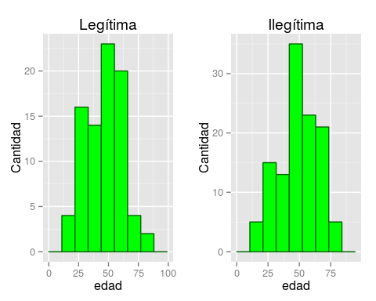

## Urgencia

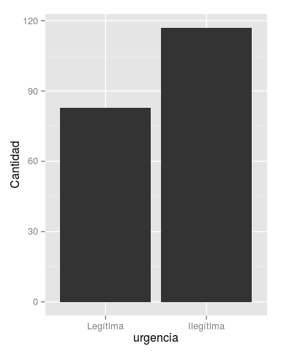

|  |  |  |
| --- | --- | --- |
| Caso | Cantidad | Porcentaje |
| Legítima | 83 | 41.5% |
| Ilegítima | 117 | 58.5% |

## Sexo

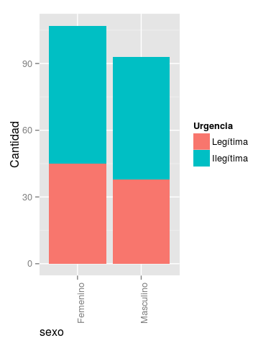

|  |  |  |
| --- | --- | --- |
| Caso | Cantidad | Porcentaje |
| Femenino | 107 | 53.5% |
| Masculino | 93 | 46.5% |

La prueba de Chi cuadrado para la relación entre urgencia y sexo resulta no significativa.

## Escolaridad

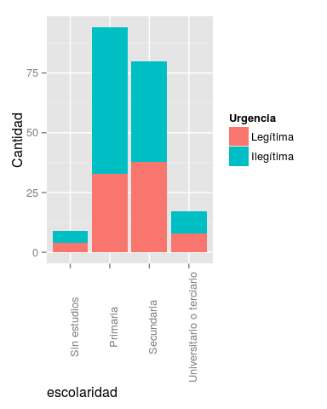

|  |  |  |
| --- | --- | --- |
| Caso | Cantidad | Porcentaje |
| Sin estudios | 9 | 4.5% |
| Primaria | 94 | 47.0% |
| Secundaria | 80 | 40.0% |
| Universitario o terciario | 17 | 8.5% |

La prueba de Chi cuadrado para la relación entre urgencia y escolaridad resulta no significativa.

## Tiempo de sintomas

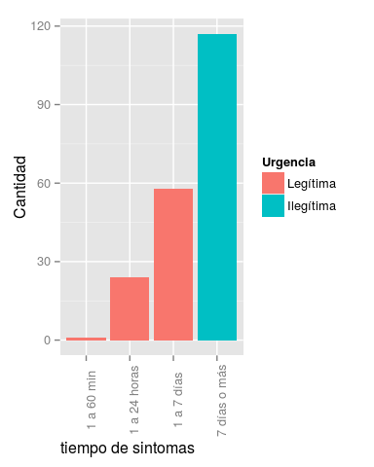

|  |  |  |
| --- | --- | --- |
| Caso | Cantidad | Porcentaje |
| 1 a 60 min | 1 | 0.5% |
| 1 a 24 horas | 24 | 12.0% |
| 1 a 7 días | 58 | 29.0% |
| 7 días o más | 117 | 58.5% |

La prueba de Chi cuadrado sugiere una alta dependencia entre urgencia y tiempo_de_sintomas (p << 0.05).

## Domicilio

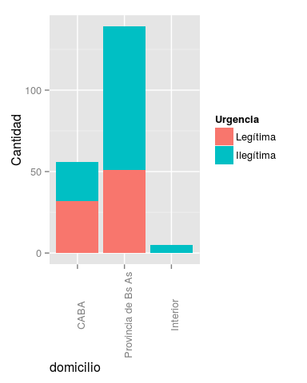

|  |  |  |
| --- | --- | --- |
| Caso | Cantidad | Porcentaje |
| CABA | 56 | 28.0% |
| Provincia de Bs As | 139 | 69.5% |
| Interior | 5 | 2.5% |

La prueba de Chi cuadrado sugiere una alta dependencia entre urgencia y domicilio (p << 0.05).

## Nacionalidad

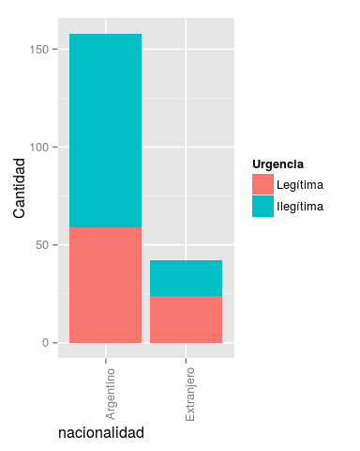

|  |  |  |
| --- | --- | --- |
| Caso | Cantidad | Porcentaje |
| Argentino | 158 | 79.0% |
| Extranjero | 42 | 21.0% |

La prueba de Chi cuadrado sugiere dependencia entre urgencia y nacionalidad (p < 0.05).

## Vive en el pais

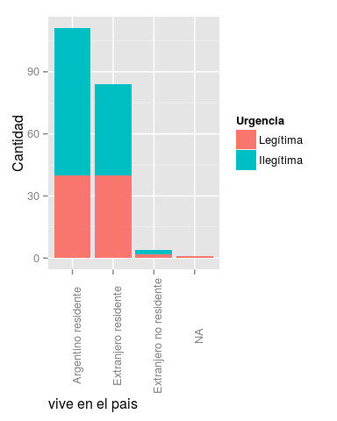

|  |  |  |
| --- | --- | --- |
| Caso | Cantidad | Porcentaje |
| Argentino residente | 111 | 55.5% |
| Extranjero residente | 84 | 42.0% |
| Extranjero no residente | 4 | 2.0% |

La prueba de Chi cuadrado para la relación entre urgencia y vive_en_el_pais resulta no significativa.

## Cobertura social

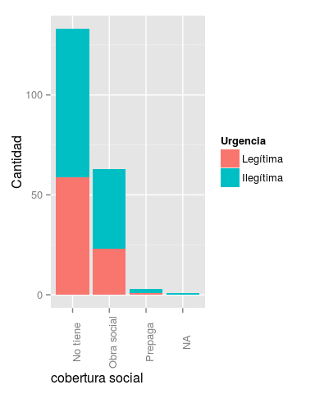

|  |  |  |
| --- | --- | --- |
| Caso | Cantidad | Porcentaje |
| No tiene | 133 | 66.5% |
| Obra social | 63 | 31.5% |
| Prepaga | 3 | 1.5% |

La prueba de Chi cuadrado para la relación entre urgencia y cobertura_social resulta no significativa.

## Consulto otra institucion previamente

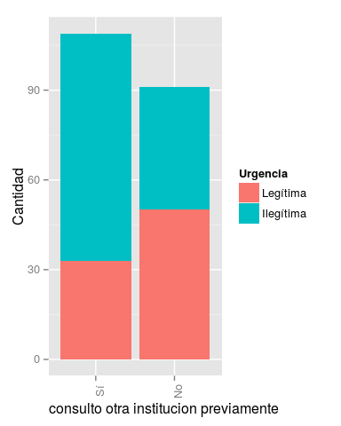

|  |  |  |
| --- | --- | --- |
| Caso | Cantidad | Porcentaje |
| Sí | 109 | 54.5% |
| No | 91 | 45.5% |

La prueba de Chi cuadrado sugiere una alta dependencia entre urgencia y consulto_otra_institucion_previamente (p << 0.05).

## Fue derivado a esta institucion

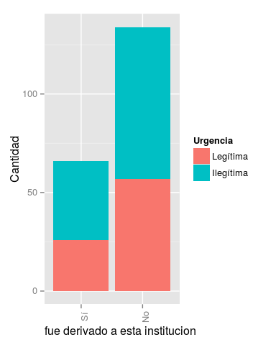

|  |  |  |
| --- | --- | --- |
| Caso | Cantidad | Porcentaje |
| Sí | 66 | 33.0% |
| No | 134 | 67.0% |

La prueba de Chi cuadrado para la relación entre urgencia y fue_derivado_a_esta_institucion resulta no significativa.

## Conoce los centros de salud de atencion primaria

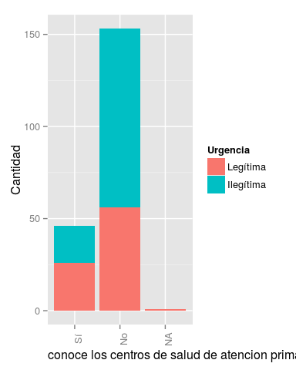

|  |  |  |
| --- | --- | --- |
| Caso | Cantidad | Porcentaje |
| Sí | 46 | 23.0% |
| No | 153 | 76.5% |

La prueba de Chi cuadrado sugiere dependencia entre urgencia y conoce_los_centros_de_salud_de_atencion_primaria (p < 0.05).

## Percibe que en guardia lo atenderan mas rapido

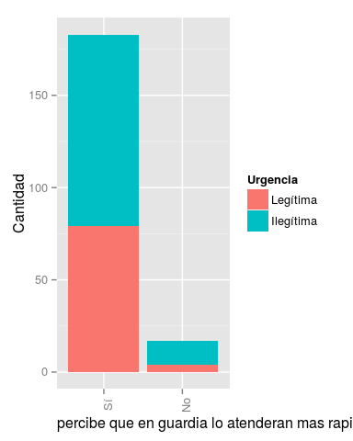

|  |  |  |
| --- | --- | --- |
| Caso | Cantidad | Porcentaje |
| Sí | 183 | 91.5% |
| No | 17 | 8.5% |

La prueba de Chi cuadrado para la relación entre urgencia y percibe_que_en_guardia_lo_atenderan_mas_rapido resulta no significativa.

## Concurrio a ce

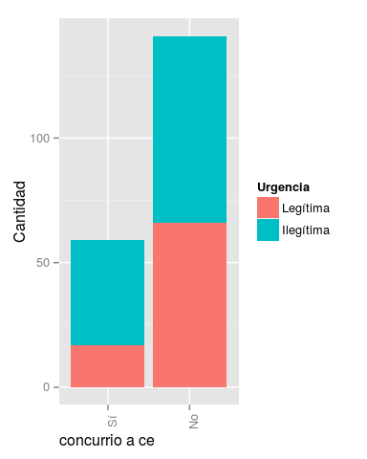

|  |  |  |
| --- | --- | --- |
| Caso | Cantidad | Porcentaje |
| Sí | 59 | 29.5% |
| No | 141 | 70.5% |

La prueba de Chi cuadrado sugiere dependencia entre urgencia y concurrio_a_ce (p < 0.05).

## Por que no concurrio a ce

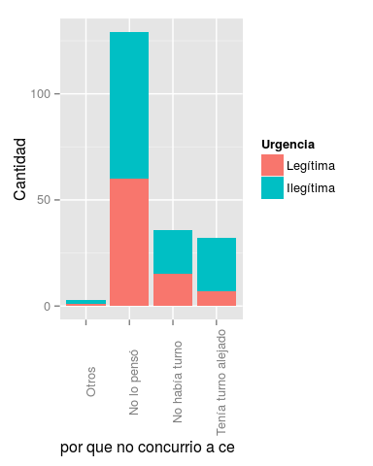

|  |  |  |
| --- | --- | --- |
| Caso | Cantidad | Porcentaje |
| Otros | 3 | 1.5% |
| No lo pensó | 129 | 64.5% |
| No había turno | 36 | 18.0% |
| Tenía turno alejado | 32 | 16.0% |

La prueba de Chi cuadrado sugiere una leve dependencia entre urgencia y por_que_no_concurrio_a_ce (0.05 < p < 0.1).

## Como llego a este hospital

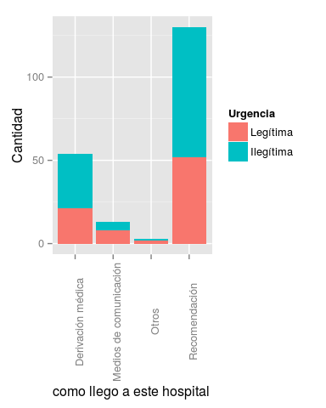

|  |  |  |
| --- | --- | --- |
| Caso | Cantidad | Porcentaje |
| Derivación médica | 54 | 27.0% |
| Medios de comunicación | 13 | 6.5% |
| Otros | 3 | 1.5% |
| Recomendación | 130 | 65.0% |

La prueba de Chi cuadrado para la relación entre urgencia y como_llego_a_este_hospital resulta no significativa.

# Gráfico de todas las variables

...

# Análisis de contingencias

